

本科生毕业论文（设计）

题 目:多环芳烃污染土壤的微生物组协同修复工
艺及技术条件研究
姓 名:
学 号:
学 院:
专 业:
指导教师: 职称

20 年 月 日

南京农业大学本科生毕业论文（设计）原创性声明

本人郑重声明：所呈交的毕业论文（设计），是本人在导师的指导下，独立进行研究工作所取得的成果。除文中已经注明引用的内容外，本论文不包含任何其他个人或集体已经发表或撰写过的作品成果。对本文的研究做出重要贡献的个人和集体，均已在文中以明确方式标明。本人完全意识到本声明的法律结果由本人承担。

论文作者签名： 日期： 年 月 日

南京农业大学本科生毕业论文（设计）使用授权声明

本学位论文作者完全了解学校有关保留、使用毕业论文（设计）的规定，同意学校保留并向国家有关部门或机构送交论文的复印件和电子版，允许论文被查阅和借阅。本人授权南京农业大学教务处可以将本毕业论文（设计）的全部或部分内容编入有关数据库进行检索，可以采用影印、缩印或扫描等复制手段保存和汇编毕业论文（设计）。

论文作者签名： 导师签名：
日期： 年 月 日 日期： 年 月 日

目 录

摘 要 I
ABSTRACT II
第一章 文献综述 1
1 化工场地土壤PAHs污染特征与生态风险 1
1.1 化工场地PAHs污染现状 1
1.2 不同分子量PAHs在土壤中的赋存行为差异 1
1.3 PAHs污染带来的健康风险和生态风险 1
2 PAHs的微生物降解途径与代谢机理 2
2.1 细菌降解机制 2
2.2 低分子量PAHs与高分子量PAHs降解途径的差异 2
2.3 共代谢机制在难降解高环PAHs去除中的关键作用 2
3 微生物组协同修复的强化策略与技术体系 3
3.1 生物强化策略——外源功能菌的引入 3
3.2 载体固定化与功能材料协同 3
4 植物-微生物联合修复 4
5 研究目的及意义 5
第二章 土壤多环芳烃微生物组转化工艺技术条件 6
1 材料与方法 6
1.1 菌株、培养基与试剂 6
1.2 复合菌群种子液 7
1.3 菌群复配比例、施加时间对降解效果的影响 7
1.4 菌群固定化载体对PAHs的去除效果 8
1.5 固定化菌剂的制备 8
1.6 固定化菌剂对PAHs的去除效能和对空心菜生长的影响 8
1.7 微生物修复对土壤理化性质的影响 9
1.8 统计分析 10
2 结果与分析 10
2.1 菌群复配比例和反应条件优化及固定化载体选择 10
2.2 固定化菌剂修复多环芳烃污染土壤研究 13
2.3 固定化菌剂对空心菜生长的影响 14
2.4 菌剂添加对土壤基本理化性质的影响 15
3 讨论 17
3.1 菌群复配比例与作用时间对降解效率的影响机制 17
3.2 载体-微生物协同增效的机制分析 18
3.3 固定化菌剂对土壤生态功能的影响及其与降解效率的关联 18
第三章 结论与展望 20
1 结论 20
2 展望 20
参考文献 22
附 录 （选填） 26
相关的学术成果目录 27
致 谢 28

多环芳烃污染土壤的微生物组协同修复工艺及技术条件研究

摘 要
多环芳烃（PAHs）是化工场地土壤中广泛检出的一类具有“致畸、致癌、致突变”效应的持久性有机污染物，其与土壤有机质的强结合作用导致残留态PAHs生物可利用性低、降解困难，且传统物理化学修复技术易破坏土壤生态-生产功能。本研究面向化工场地PAHs污染土壤的原位绿色修复需求，构建了由6株PAHs降解菌（涵盖低、中、高分子量PAHs降解菌）和3株植物促生菌组成的复合菌群，优化了菌群复配比例、施加时间及固定化载体类型，通过液体摇瓶实验、土壤培养实验和空心菜盆栽实验，系统考察了固定化菌剂对16种PAHs的去除效能、对植物生长的影响及对土壤理化性质的调控作用，并探讨了载体-微生物协同增效机制。主要结果如下：复合菌群最佳复配比例为1:20（v:v），48h内对液体中总PAHs去除率达68.67%，其中低分子量PAHs在12h内快速降解，中高分子量PAHs需更长时间；四种生物质载体中稻壳和玉米芯粉对PAHs的吸附效果最佳，将菌群固定于玉米芯粉后，对土壤中中分子量PAHs（87.55%）和高分子量PAHs（64.30%）的去除率显著高于单独载体或游离菌，45d后S-XF组对总PAHs去除率保持最高，证实了“吸附-富集-降解”级联协同效应；S-XF处理使空心菜株高较对照提高105.6%，污染物去除率与植物生长指标呈显著正相关；修复过程中土壤pH保持稳定（7.46–8.05），外源碳载体短期提升有机质和阳离子交换量，但45d后有机质基本恢复至对照水平，活性菌群的存在会削弱载体对阳离子交换量的提升作用，总体未对土壤造成不可逆的理化性质破坏。本研究提出的玉米芯粉固定化复合菌群修复工艺兼顾了污染物高效去除与土壤生态功能恢复，为化工场地PAHs污染土壤的绿色可持续原位修复提供了技术支撑和理论依据。

关键词：多环芳烃；污染土壤；微生物组协同修复；固定化菌剂；共代谢；
A STUDY ON MICROBIAL CONSORTIUM-MEDIATED REMEDIATION OF POLYCYCLIC AROMATIC HYDROCARBON-CONTAMINATED SOIL AND ITS TECHNICAL PARAMETERS

ABSTRACT
Polycyclic aromatic hydrocarbons (PAHs) are a class of persistent organic pollutants widely detected in the soil of chemical industrial sites that exhibit teratogenic, carcinogenic, and mutagenic effects. Their strong binding to soil organic matter results in low bioavailability and difficult degradation of residual PAHs, and traditional physicochemical remediation techniques often disrupt the soil’s ecological and productive functions. This study addressed the need for in-situ green remediation of PAH-contaminated soil at chemical sites by constructing a composite microbial consortium comprising six PAH-degrading bacteria (covering low-, medium-, and high-molecular-weight PAH-degrading strains) and three plant-promoting bacteria. The optimal ratios of the microbial consortium, application timing, and types of immobilization carriers were determined. Through liquid shake flask experiments, soil cultivation experiments, and water spinach pot experiments, the study systematically investigated the removal efficiency of the immobilized microbial agent for 16 types of PAHs, its impact on plant growth, and its regulatory effects on soil physicochemical properties, while also exploring the synergistic mechanism between the carrier and microorganisms. The main results are as follows: The optimal formulation ratio for the composite microbial consortium was 1:20 (v:v), achieving a total PAH removal rate of 68.67% in liquid within 48 hours. Among these, low-molecular-weight PAHs degraded rapidly within 12 hours, while medium- and high-molecular-weight PAHs required a longer time; Among the four biomass carriers, rice husks and corn cob powder exhibited the best adsorption performance for PAHs. When the microbial consortium was immobilized on corn cob powder, the removal rates of medium-molecular-weight PAHs (87.55%) and high-molecular-weight PAHs (64.30%) in soil were significantly higher than those of the carriers alone or free-living bacteria; After 45 days, the S-XF group maintained the highest removal rate for total PAHs, confirming the “adsorption-enrichment-degradation” cascade synergistic effect; S-XF treatment increased the plant height of water spinach by 105.6% compared to the control, and pollutant removal rates showed a significant positive correlation with plant growth indices; Soil pH remained stable (7.46–8.05) throughout the remediation process. The exogenous carbon carrier temporarily increased organic matter and cation exchange capacity, but organic matter levels largely returned to control levels after 45 days. The presence of active microbial communities attenuated the carrier’s effect on cation exchange capacity, and overall, no irreversible damage to the soil’s physicochemical properties was observed. The immobilized composite microbial community remediation process using corn cob powder proposed in this study balances the efficient removal of pollutants with the restoration of soil ecological functions, providing technical support and theoretical basis for the green and sustainable in-situ remediation of PAH-contaminated soils at chemical industrial sites.

KEY WORDS：Polycyclic aromatic hydrocarbons; contaminated soil; microbial consortium-mediated remediation; immobilized microbial agents; co-metabolism

第一章 文献综述

1 化工场地土壤PAHs污染特征与生态风险

1.1 化工场地PAHs污染现状
近些年来，随着城市化进程加速和工业企业搬迁，遗留了大量污染场地，其中多环芳烃（PAHs）是一类广泛检出的具有“致畸、致癌、致突变”效应的有毒有机污染物。化工场地的PAHs污染具有浓度高、深度大、形态复杂等特点。对某一废弃化工厂场地土壤的垂直剖面调查发现，PAHs总残留含量在2.64m和5.76m深度处分别高达1622.13mg/kg和1665.65mg/kg，主要以有机可溶态存在，且低分子量（LMW-PAHs）和中分子量（MMW-PAHs）PAHs占主导地位。在污染场地中，超过90%的结合态LMW-PAHs和MMW-PAHs赋存于胡敏素中，而23.1%~47.2%的高分子量PAHs（HMW-PAHs）与富里酸和胡敏酸结合^{[1]}。PAHs与土壤有机质的结合过程抑制了PAHs降解菌和降解基因在场地土壤中的丰度增加，导致深层污染土壤中PAHs残留难以被生物降解，存在较高的环境和健康风险^{[2]}。

1.2 不同分子量PAHs在土壤中的赋存行为差异
不同分子量的PAHs在土壤中的赋存行为存在显著差异，主要受其物理化学性质如辛醇-水分配系数LogK_{ow}、水溶性S_{w}和土壤有机质组成的影响。LMW-PAHs（如萘、菲）具有较高的水溶性和挥发性，在土壤中更易发生挥发和迁移，其挥发量与老化时间呈线性关系（R²=0.88~0.98），而MMW-PAHs和HMW-PAHs在土壤中具有更高的残留率。在土壤老化过程中，HMW-PAHs更易与土壤腐殖质结合形成结合态残留，在低有机碳含量的土壤中，结合态转化率顺序为HMW-PAHs>MMW-PAHs>LMW-PAHs。吸附实验表明，PAHs的土壤有机碳归一化分配系数LogK_{oc}是决定其在土壤中平衡分配系数K_{d}的最关键因素，两者存在显著线性关系（R²=0.79~0.93）。此外，溶解性有机质（DOM）与PAHs及其衍生物的结合作用研究表明，官能团取代会抑制DOM与PAHs的结合，从而改变PAHs衍生物在土壤环境中的迁移能力。

1.3 PAHs污染带来的健康风险和生态风险
PAHs是一类具有“致畸、致癌、致突变”效应的有毒有机污染物，可通过多种途径进入人体，造成严重健康危害。污染场地和农田土壤中的PAHs经扬尘、呼吸作用和皮肤接触直接进入人体，同时也可通过土壤-作物系统进入食物链，在人体内积累^{[5]}。研究表明，PAHs进入人体后经混合功能氧化酶代谢生成活性代谢产物，与DNA结合形成加合物，引发关键基因突变，进而引起靶器官癌变^{[6]}。。我国云南省宣威地区因熏制火腿等原因，土壤中PAHs残留显著高于其他地区，同时该地区也是肺癌等肺部疾病的高发地^{[2]}。此外，农田土壤中的PAHs会向蔬菜等作物富集，影响作物生长发育，并最终通过食物链威胁人群健康^{[7]}。
PAHs还能通过破坏土壤微生物生态网络，削弱土壤的自我修复能力，带来长期生态风险。土壤微生物是维持土壤生态功能的关键，而PAHs的长期残留会显著改变细菌群落的多样性、组成和共生网络。研究发现，在污染场地土壤垂直剖面中，PAHs胁迫和土壤深度的增加提高了细菌群落间的协作频率，但抑制了PAHs降解菌和降解基因的丰度，导致深层土壤中PAHs难以被生物自净^{[1]}。此外，PAHs与土壤有机质的结合过程降低了污染物的生物可利用性，进一步削弱了微生物的降解潜力。在生物自净过程中，尽管变形菌门（Proteobacteria）逐渐成为优势菌群，但细菌多样性总体下降12.1%~20.5%，表明PAHs污染对土壤生态系统的稳定性和功能冗余构成威胁^{[2]}。

2 PAHs的微生物降解途径与代谢机理

2.1 细菌降解机制
土壤微生物是天然的“清洁大师”，其中具有PAHs降解能力的细菌（PAH-degrading bacteria, PDB）在污染土壤的自净过程中发挥着关键作用。细菌通常借助加氧酶降解土壤中的PAHs，但不同分子量PAHs的降解机制存在一定差异^{[8]}。大多数假单胞菌属（Pseudomonas）和红球菌属（Rhodococcus）等PDB通过双加氧酶途径启动PAHs的降解：双加氧酶首先氧化苯环生成顺式二氢二醇，随后在脱氢酶作用下脱氢生成二羟基化中间体，最终通过邻位或间位开环代谢为二氧化碳和水^{[9]}。

2.2 低分子量PAHs与高分子量PAHs降解途径的差异
LMW-PAHs较易被生物降解，其中萘和菲的降解途径已被深入研究。例如，以萘为唯一碳源的假单胞菌属菌株中，其降解机制和遗传调控已较为清晰，最高降解率可达77%~95%^{[10]}。细菌中参与LMW-PAHs降解的环羟基化基因包括nagAc、phnAc、nahAc等^{[11]}。MMW-PAHs如芘的降解则更为复杂。以分枝杆菌（Mycobacterium sp.）为例，芘通过双加氧酶在C-1,C-2或C-4,C-5位置氧化，生成顺式二氢二醇中间体，随后经芳构化和裂解生成菲-4,5-二羧酸盐，再脱羧生成菲-4-羧酸盐，最终进入水杨酸或邻苯二甲酸代谢途径再进入三羧酸循环^{[12]}。参与MMW-PAHs降解的基因主要包括nidA、nidA3、pahE和nidAB等^{[13]}。HMW-PAHs如苯并(a)芘的热力学结构更为稳定，生物可利用性低，其降解菌多为革兰氏阳性菌，如万氏分枝杆菌PYR-1（Mycobacterium vanbaalenii PYR-1）可通过双加氧酶和单加氧酶作用在多个位点开环氧化^{[14]}。

2.3 共代谢机制在难降解高环PAHs去除中的关键作用
HMW-PAHs如四环的芘、五环的苯并(a)芘因结构稳定、疏水性强、生物可利用性低，在土壤环境中难以被微生物快速降解^{[2]}。单一菌株往往难以以HMW-PAHs为唯一碳源实现高效矿化，而共代谢机制被认为是突破这一瓶颈的关键策略。共代谢是指微生物在利用易降解底物为生长碳源和能源的同时，通过非特异性诱导产生的酶系对难降解污染物进行转化或部分降解的过程^{[15]}。
研究表明，合成菌群Syn能够同步降解邻苯二甲酸酯（PAEs）和PAHs，其中对四环芘的5天降解率达64.0%，显著高于许多单一菌株。通过UHPLC-Q-TOF/MS鉴定发现，在芘的降解过程中检测到4-羟基-5-羧基菲、3,4-二羟基菲等多种中间产物，这些产物与菲的降解中间产物高度重叠。宏基因组分析进一步揭示，菌群Syn携带了丰富的功能基因簇，如phn、nid、phd等负责PAHs上环羟基化，以及pht、cat、pca等负责邻苯二甲酸和儿茶酚下游代谢的基因簇。值得注意的是，PAEs降解产生的邻苯二甲酸与PAHs降解的中间产物邻苯二甲酸具有相同的下游代谢通路，这种下游通路的重叠为共代谢提供了代谢基础^{[16]}。
在污染场地土壤垂直剖面中，HMW-PAHs更易与胡敏素结合形成结合态残留，其生物可利用性进一步降低。然而，当存在易降解的共代谢基质如LMW-PAHs或根系分泌物时，PDB的降解活性和降解基因丰度显著提高^{[5]}。这些结果表明，共代谢机制不仅通过诱导产生非特异性加氧酶促进HMW-PAHs的初始环裂解，还通过共享下游代谢途径实现多种污染物的同步降解，从而显著提升难降解高环PAHs的去除效率。

3 微生物组协同修复的强化策略与技术体系

3.1 生物强化策略——外源功能菌的引入
生物强化（Bioaugmentation）是指向污染土壤中接种具有高效降解能力的外源微生物，包括单一菌株、合成菌群或富集菌群，以增强土壤微生物对目标污染物的降解能力，是土壤PAHs污染修复中常用的生物修复策略之一^{[17]}。与生物刺激不同，生物强化直接补充降解功能菌，特别适用于土著微生物降解能力不足或污染物生物可利用性低的情形。
外源功能菌的引入效果取决于菌源特性、污染物类型及土著菌群的兼容性。王聪颖^{[17]}等的研究表明，在清洁农田土壤中添加长期受PAHs污染的土壤作为外源降解菌供体，显著促进了对5环HMW-PAHs的降解，这是因为污染土中的微生物经过长期选择压力，已演化出对HMW-PAHs的代谢能力。而添加源于厌氧环境的污泥则未显著提升PAHs降解率，推测为好氧培养条件不适合其中厌氧菌的生长，且可能与土著微生物发生竞争。这一结果表明，外源菌源的环境适应性与降解功能谱是决定生物强化成败的关键。
有时，引入的外源功能菌并不能成功定殖并发挥作用。在深层缺氧的污染场地土壤中，外源高效PDB如假单胞菌属和不动杆菌属难以存活，而土著放线菌门（Actinobacteria）在恶劣环境中表现出更强的适应性。这表明，生物强化策略的成功实施需综合考虑土壤环境条件如氧气、pH、有机质含量、外源菌与土著菌的生态位竞争以及污染物的赋存形态^{[2]}。

3.2 载体固定化与功能材料协同
固定化微生物技术通过将高效降解菌负载于多孔载体上，可有效提高外源菌在复杂土壤环境中的存活率与代谢活性。然而，单一载体的固定化效果往往受限于材料本身的理化性质，而将固定化载体与功能材料如表面活性剂、营养盐和共代谢底物协同使用，能够进一步强化污染物去除效率，实现“载体保护—污染物富集—降解促进”的多重协同效应。
载体的选择是固定化技术成功的关键。研究表明，生物炭因其高比表面积、丰富的孔隙结构和表面官能团，不仅能有效吸附PAHs，还能为微生物提供庇护所和营养微环境^{[18]}。不同原料制备的生物炭对微生物的固定化能力存在显著差异。Sun等 ^{[19]}对比了猪粪、竹、水稻秸秆和大豆秸秆四种生物炭对分枝杆菌ZL7的固定化效果，发现水稻秸秆生物炭因具有较高的氮含量、大孔径和高持水能力，固定化效果最优。进一步优化确定最佳固载条件为：载体与菌液比1:30（w/V）、固定化时间24h。在该条件下，固定化材料对溶液中芘的去除率可达96%以上，显著高于游离菌或单独生物炭。Li等^{[20]}则采用生物炭、膨润土和泥炭按4:1:1比例复合制备载体，固定由假单胞菌、红球菌和肠杆菌构成的复合菌群，在60d内对土壤中菲和苯并(a)芘的去除率分别达58.1%~73.4%和69.6%~83.5%。复合载体不仅提供了多层次的吸附位点，还通过膨润土的层状结构和泥炭的有机质缓释营养，增强了菌群的定殖与代谢活性。
在固定化载体基础上引入功能材料可进一步提升修复效果。表面活性剂是常用的强化剂之一。生物表面活性剂和化学表面活性剂能促进PAHs从土壤颗粒上解吸，增加其生物可利用性；同时表面活性剂可作为额外碳源刺激微生物生长。适度混合阴离子和非离子表面活性剂可减少吸附损失，增强解吸效率，使植物对PAHs的积累量提高2~3倍^{[21]}。然而，表面活性剂的类型和添加量需谨慎优化，过量或难降解的表面活性剂可能产生二次污染或抑制微生物活性^{[22]}。
共代谢底物和营养盐也是重要的协同功能材料。Sun等^{[19]}在正交实验中发现，对于水稻秸秆生物炭固定化体系，添加2g/kg水杨酸可进一步促进PAHs降解；而对于猪粪生物炭体系，添加10g/L Brij30表面活性剂反而效果更佳。这表明不同载体材料的理化性质会影响功能材料的适配性，需针对性优化。此外，固定化菌剂与玉米等植物的联合修复可实现“固碳消污”协同目标。刘等^{[23]}将PAHs降解菌与固碳菌（Nitrososphaera viennensis EN76）共固定于小麦秸秆生物炭上，制得复合固定化菌剂。2.0%投加量下，56d内对荧蒽、芘、苯并蒽的去除率分别达72.12%、68.60%、87.16%，同时土壤有机碳和总碳含量显著提升，且关键固碳酶（Rubisco、ACC）活性同步增强。该研究证实，固定化载体与功能菌群的协同不仅强化了“消污”，还实现了“固碳”的双重目标。

4 植物-微生物联合修复
植物-微生物联合修复是当前PAHs污染土壤生物修复领域最具应用前景的策略之一。与单一植物修复或微生物修复相比，植物与根际微生物的协同作用能够显著提高PAHs的降解效率，缩短修复周期，并同时改善土壤生态功能^{[24,25]}。其核心机制主要体现在以下四个方面：
植物根系分泌的低分子量有机酸（如柠檬酸、苹果酸、草酸等）、氨基酸、糖类及酚类化合物，能够显著改变根际土壤的理化性质，促进PAHs从土壤颗粒上的解吸与溶解。研究表明，低分子量有机酸可通过与金属阳离子竞争吸附位点、破坏PAHs-矿物复合体等方式，提高PAHs在水相中的浓度，从而增强其生物可利用性^{[26,27]}。此外，根系分泌物中的表面活性物质能够形成胶束，包裹疏水性PAHs，促进其向微生物细胞的传质^{[28]}。与此同时，根系分泌物为根际微生物提供了丰富的碳源和能源，选择性富集PAHs降解功能菌群，如假单胞菌属、鞘氨醇单胞菌属和分枝杆菌属等^{[29]}。
在根际微域中，植物与微生物形成了代谢互补的级联降解体系。植物根系分泌的胞外氧化还原酶如漆酶、过氧化物酶和细胞色素P450可对PAHs进行初始氧化，生成极性更强的羟基化或醌类中间产物，提高其水溶性和生物可利用性^{[30]}。随后，根际细菌利用其高度特异性的开环酶系将这些中间产物彻底矿化为CO₂和H₂O，从而实现PAHs的完全降解^{[31]}。例如，平菇与铜绿假单胞菌的共培养体系对苯并(a)芘的降解率比单一培养提高16.8%，主要归因于真菌的初始氧化与细菌的后续开环矿化之间的功能互补^{[32]}。
近年来的研究揭示了植物与根际细菌之间通过信号分子进行跨界通讯的分子机制。植物根系分泌物中的某些酚酸类物质可模拟细菌的群体感应信号分子—N-酰基高丝氨酸内酯（AHLs），激活细菌的群体感应系统，进而促进生物表面活性剂和PAHs降解酶的合成^{[24,33]}。此外，植物根系分泌的色氨酸可被根际细菌转化为吲哚-3-乙酸（IAA），IAA通过激活植物根细胞H⁺-ATPase，促进PAHs/H⁺共转运，增强植物对PAHs的吸收与积累^{[34]}。同时，IAA和AHLs还可通过激活Ca²⁺信号通路，诱导根瘤共生基因如NIN的表达，促进有益菌在根表的定殖，形成稳定的根际生物膜，进一步提高PAHs的降解效率^{[35]}。
PAHs污染会对植物造成氧化胁迫、根系生长抑制和光合作用下降等伤害。根际促生菌（PGPR）通过分泌1-氨基环丙烷-1-羧酸脱氨酶降低胁迫乙烯水平，减轻对根伸长的抑制；同时产生IAA、铁载体和胞外多糖，促进根系发育、增强养分吸收和形成生物膜保护层^{[25,36]}。研究表明，将玉米与驯化细菌联合培养，在芘污染土壤中不仅实现了97%以上的芘去除率，还显著提高了玉米的生物量，并降低了芘在秸秆中的积累^{[29]}。这种“修复-生产”协同模式为农田污染土壤的可持续利用提供了新思路。

5 研究目的及意义
当前国内外有关污染场地管控与修复原理和技术研发已取得大量进展，但大多技术会造成土壤生态-生产功能障碍，致使土壤无法再开发为生产或生态功能用地。据统计，修复工程中应用频次较高的技术包括水泥窑协同处置、热脱附、固化/稳定化、化学氧化等，其中77%为异位修复技术，对污染物不具选择性，易损坏土壤生态-生产功能。我们前期调查了热脱附、化学氧化技术修复后场地土壤的理化性质，热脱附修复后土壤出现沙化、有机质极度匮乏、土壤微生物灭绝等问题，化学氧化修复后土壤则出现碱化、盐分超标、植物死亡等问题，如何在污染物转化去除过程中耦合土壤生态-生产功能提升，将是未来研究中亟需突破的关键问题。
针对这些关键问题，本研究通过调研城区化工污染场地的污染特征，选取了多环芳烃这一特征污染物，开展微生物修复技术研发工作，形成了基于土壤生态功能重构的有机场地原位化微生物修复工艺技术条件，兼顾了土壤微生物修复效果与土壤功能优化，将为多环芳烃污染场地的修复和再利用提供绿色可行的技术支撑。

第二章 土壤多环芳烃微生物组转化工艺技术条件
本章围绕化工场地多环芳烃污染土壤的微生物组协同修复工艺开展系统的实验研究，内容涵盖复合菌群构建、降解条件优化、固定化载体筛选及修复效能验证。以课题组前期筛选获得的PAHs降解菌与市售促生菌为材料构建复合菌群，优化其复配比例与施加时间，并筛选适宜的生物质固定化载体。采用吸附法制备固定化菌剂，通过土壤培养实验考察其对16种PAHs的去除效能，同时利用空心菜盆栽实验评估修复过程对植物生长的影响。在此基础上，系统测定修复前后土壤pH、有机质、水溶性盐及阳离子交换量等理化指标，阐明微生物修复对土壤生态功能的作用。本章研究旨在确定最佳的固定化工艺参数与固定化载体筛选，揭示载体-微生物协同增效机制，为化工场地PAHs污染土壤的绿色原位修复提供数据支撑和技术依据。

1 材料与方法

1.1 菌株、培养基与试剂
菲、苊烯降解菌IOCCSR-10010 Diaphorobacter sp. Phe15和IOCCSR-10011 Mycolicibacterium sp. Pyr9；芘、蒽、荧蒽降解菌IOCCSR-10001 Mycobacterium flavescens (ATCC®700033™)以及苯并芘降解菌IOCCSR-10013 Altererythrobacter epoxidivorans sp.和IOCCSR-10017 Meyerozyma guilliermondii sp.均为课题组前期工作筛选纯化得到；促生菌ACCC60428 Bacillus amyloliquefaciens、ACCC19468 Paenibacillus barcinonensis和ACCC19743 Bacillus subtilis购自中国农业微生物菌种保藏管理中心。
无机盐培养基(MSM,pH7.0±0.2):1.50g (NH₄)₂SO₄，1.91g K₂HPO₄·3H₂O，0.50g KH₂PO₄，0.50g NaCl，0.20g MgSO₄·7H₂O；0.1mg CoCl₂·6H₂O，0.425mg MnCl₂·4H₂O，0.05mg ZnCl₂，0.01mg NiCl₂·6H₂O，0.015mg CuSO₄·5H₂O，0.01mg Na₂MoO₄·2H₂O粉溶于950mL超纯水，定容至1L。
Luria-Bertani培养基(LB,pH7.0±0.2)：10g胰蛋白胨、10g氯化钠和10g酵母粉溶于950mL超纯水，定容至1L。
实验所用16种多环芳烃的性质如下表1所示，均购自上海阿拉丁生化科技股份有限公司；邻菲啰啉（C₁₂H₈N₂·H₂O，≥99%）、重铬酸钾（K₂Cr₂O₇，≥99%）、乙酸铵(C₂H₇NO₂,≥99%)购自国药集团化学试剂有限公司；浓硫酸（H₂SO₄，≥98%）、浓盐酸（HCl，≥99%）、无水硫酸钠（Na₂SO₄，≥99%）、甲醇（CH₃OH,≥99.5%，色谱纯）、二氯甲烷（CH₂Cl₂，≥99.5%，色谱纯）、正己烷（CH₃（CH₂）₄CH₃,≥99.5%，色谱纯）、丙酮（CH₃COCH₃,≥99.5%，色谱纯）购自南京化学试剂有限公司。
表2-1 16种多环芳烃及其基本理化性质
Table 2-1 16 Polycyclic Aromatic Hydrocarbons and Their Basic Physical and Chemical Properties
PAHs | 环数 | 分子量(g/mol) | 水溶解度(mg/L,25°C) | logK_{ow}  (亲疏水性)
萘（Nap） | 2 | 128.17 | 31 | 3.37
苊烯（Any） | 3 | 152.2 | 16.1 | 4.07
苊（Ace） | 3 | 154.21 | 3.93 | 3.98
芴（Flu） | 3 | 166.22 | 1.98 | 4.18
菲（Phe） | 3 | 178.23 | 1.15 | 4.57
蒽（Ant） | 3 | 178.23 | 0.045 | 4.54
荧蒽（Fla） | 4 | 202.26 | 0.26 | 5.22
芘（Pyr） | 4 | 202.26 | 0.132 | 5.18
苯并[a]蒽（BaA） | 4 | 228.29 | 0.011 | 5.91
䓛（Chr） | 4 | 228.29 | 0.002 | 5.86
苯并[b]荧蒽（BbF） | 5 | 252.32 | 0.0015 | 6.04
苯并[k]荧蒽（BkF） | 5 | 252.32 | 0.0008 | 6.11
苯并[a]芘（BaP） | 5 | 252.32 | 0.0038 | 6.06
二苯并[a,h]蒽（DiahA） | 5 | 278.35 | 0.0006 | 6.75
茚并[1,2,3-cd]芘（InPy） | 6 | 276.34 | 0.00019 | 6.7
苯并[g,h,i]苝（BghiP） | 6 | 276.34 | 0.00026 | 6.63

1.2 复合菌群种子液
首先制备6株功能细菌的种子液，具体制备步骤如下：挑取菌株单菌落接种到20mL LB液体培养基中，在30℃，150rpm的摇床中培养24h，吸取1mL菌液转移至100mL LB液体培养基中扩大培养至对数期。培养液6000rpm离心5min后收集菌体，并用MSM培养基洗涤菌体两次，最后用MSM培养基重悬至OD600≈1.0，以此作为种子液备用。将6株功能菌种子液等体积混合，得到复合菌群种子液。

1.3 菌群复配比例、施加时间对降解效果的影响
菌群复配比例对降解效果影响的实验：菌群的初始接种浓度分别为1:10、1:15、1:20、1:25、1:30(v:v),在MSM培养基中均加入20mg/L的16种PAHs,于30℃，150rpm的摇床中培养，在48h后取样检测16种PAHs的残留量，并计算其降解率。
菌群施加时间对降解效果影响的实验：以5%(v:v)的接种量，向16种PAHs初始浓度为20mg/L的MSM培养基中接入混合菌群，于30℃，150rpm的摇床中培养，分别在12h、24h、36h、48h时取样检测16种PAHs的残留量，并计算其降解率。
液体样品中PAHs的提取方法具体实验步骤如下：（1）向20mL液体样品中加入60mL甲醇，振荡混匀；（2）将三角瓶放置在超声仪中超声1h；（3）超声结束后用玻璃注射器吸取样品并过0.22μm有机相滤膜，将滤液接入2mL棕色液相小瓶中，放置于-20℃冰箱中保存待测。后使用配有SPD-2A紫外检测器、RF-10Axl荧光检测器（HPLC）的LC-20AT高效液相色谱仪（岛津，东京，日本）对PAHs样品进行检测。污染物去除率按下式计算：
$$η=\frac{C_{0}-C}{C_{0}}×100\%$$
式中：η为去除率，C₀为污染物初始浓度（mg/kg），C为反应后的污染物浓度（mg/kg）。

1.4 菌群固定化载体对PAHs的去除效果
将木屑、玉米芯粉、稻壳粉、麦麸粉在121℃灭菌20min，按5%（m:m）的添加量添加至20mL PAHs初始浓度为20mg/L的MSM培养基中,于30℃，150rpm的摇床中反应，48h后离心取上清检测16种PAHs的残留量，并计算其吸附去除率。

1.5 固定化菌剂的制备
使用吸附法制备固定化菌剂，称取1.0g生物质载体于50mL锥形瓶中，在高压灭菌锅中121℃灭菌20min，随后加入10mL细菌悬液，在30℃，150rpm的摇床中培养48h，随后6000rpm离心5min，去上清，用MSM培养基洗涤2次，收集沉淀，在25℃下干燥数小时，即得固定化菌剂。再将其在121℃灭菌20min，重复灭菌三次，制得灭活菌剂。

1.6 固定化菌剂对PAHs的去除效能和对空心菜生长的影响
（1）供试土壤与PAHs人工污染
供试土壤采自未受污染的农田表层土（0–20cm），自然风干后过2mm筛，去除杂质。为模拟PAHs污染环境，以丙酮为溶剂配制PAHs混合标准母液，将母液分次均匀喷入约占总量1/3的供试土壤中，充分搅拌混匀后于通风橱中挥发溶剂12h，再与剩余2/3土壤混合，过筛3次以保证污染均匀，使土壤中16种PAHs终浓度均为10mg·kg⁻¹（干重）。后将污染土壤置于暗处老化30d，期间每10d翻拌一次，使PAHs与土壤充分结合。老化后取样检测PAHs初始含量，随后备用。
（2）空心菜栽培与生长指标测定
称取老化污染土壤1.0kg（干重）装入塑料花盆（上口径15cm，高12cm）。设置5个处理：在土壤中添加灭活稻壳菌剂（记为DK），在土壤中添加活性稻壳菌剂（记为S-DK），在土壤中添加灭活玉米芯粉菌剂（记为XF）,在土壤中添加活性玉米芯粉菌剂和（记为S-XF）各菌剂处理按土重5%（w/w）的比例均匀混入对应菌剂，CK加入等量无菌水，调节土壤含水量至田间持水量的60%，平衡3d。
空心菜种子用5% H₂O₂表面消毒10min，去离子水洗净后浸种12h，于28℃湿润纱布上催芽24h。每盆播种5粒露白种子，出苗7d后间苗至3株长势一致的幼苗。培养条件：昼/夜温度30/22℃，光照周期14h/10h（光照强度300μmol·m⁻²·s⁻¹），湿度65%–75%。实验期间每2d称重补水以维持土壤含水量为田间持水量的60%。
于种植后第45d收获空心菜。将植株从盆中完整取出，用去离子水小心冲洗根部泥土，滤纸吸干表面水分。用直尺测定空心菜株高与根长。
（3）土壤中16种PAHs的提取与检测
土壤样品中多环芳烃的提取按以下流程操作：预先在层析柱下层装入2g硅胶粉，上层加入2g无水硫酸钠，置于烘箱中备用。称取2g土壤样品，置于20mL玻璃小瓶中，经真空冷冻干燥处理48h。向干燥后的样品中加入10mL二氯甲烷与正己烷的混合液（体积比1:1），盖紧瓶盖后在涡旋混合器上振荡20~30s，随后放入超声波清洗器中超声萃取1h。萃取结束后，将玻璃小瓶以2000rpm离心10min，使土壤颗粒充分沉淀。取离心后的上清萃取液缓慢倒入已装填好的层析柱中，下方用100mL圆底旋转蒸发瓶承接流出液。待柱内液体完全流下后，分两次各加入5mL二氯甲烷/正己烷混合液（1:1，v/v）进行洗脱。收集全部流分后，使用旋转蒸发仪将蒸发瓶内液体浓缩至近干，再用移液管加入2mL甲醇润洗瓶壁，最后用玻璃注射器吸取甲醇溶液，经0.22μm有机相滤膜过滤后注入2mL棕色液相小瓶，于-20℃冰箱中保存待测。采用高效液相色谱仪串联紫外检测器和荧光检测器对土壤及植物样品中的16种PAHs进行定量分析，并据此计算各污染物的去除率。

1.7 微生物修复对土壤理化性质的影响
（1）土壤pH测定
土壤pH的测定参照国标HJ962-2018进行。将采集的土壤样品自然风干、研磨后过1.7mm（10目）筛。准确称取5g过筛土样置于高型烧杯中，按土水比1:2.5加入12.5mL超纯水，投入磁子后封口，于磁力搅拌器上剧烈搅拌2min。静置30min后，使用已校准且配备温度补偿器的pH计进行测定。每个土壤样品设置3个平行测定。
（2）土壤有机质含量测定
土壤有机质含量的测定采用重铬酸钾氧化-外加热法，具体操作参照标准LY/T1237-1999。先将采集的土壤样品自然风干、研磨，过0.149mm（100目）筛。称取0.2g过筛土样置于三角瓶中，顺次加入5mL0.8mol/L重铬酸钾标准溶液和5mL浓硫酸。将三角瓶置于电热板上加热至内容物微沸，保持沸腾5min。冷却后加水稀释至60~80mL，滴加3~4滴邻菲啰啉指示剂，用0.2mol/L硫酸亚铁标准溶液滴定，观察溶液颜色由黄色转为绿色、最终变为棕红色即为滴定终点。同时进行空白试验。土壤有机质含量按下方公式计算：
$$有机质(g/{kg})=\frac{c×(V_{0}-V)×0.003×1.724×1.1×1000}{m}$$
式中，c为硫酸亚铁标准溶液的浓度（mol/L），V₀为空白滴定所消耗的硫酸亚铁体积（mL），V为样品滴定所消耗的硫酸亚铁体积（mL），0.003为碳的毫摩尔质量（g/mmol），1.724为有机碳换算为有机质的平均系数，1.1为氧化校正系数，m为烘干土样质量（g）。
（3）土壤水溶性盐含量测定
土壤水溶性盐含量的测定依据重量法（NY/T1121.2006）进行。称取过1.7mm（10目）筛的风干土样50.00g，置于500mL塑料瓶中，按水土比5:1加入250mL无二氧化碳蒸馏水。盖紧瓶盖后置于电动振荡机上振荡3min，使土壤中可溶性盐分充分溶出。将振荡后的混合液通过平板瓷漏斗进行真空抽滤，弃去初始滤液，收集后续滤液作为待测液。准确移取一定体积的待测液（记为V₁，单位mL）置于已恒重的瓷蒸发皿中（蒸发皿恒重质量记为m₀，单位g），于水浴锅上蒸干。随后将蒸发皿转移至105~110℃烘箱中烘干至恒重。在烘干残渣中滴加15%过氧化氢溶液，于沸水浴上反复蒸干处理，直至残渣完全变白，再次烘干称重，得到恒重质量m₁（单位g），该质量即为水溶性盐分总量。土壤水溶性盐含量按下式计算：
$$W=\frac{(m_{1}-m_{0})×D×1000}{m}$$
式中，W为土壤水溶性盐含量（g/kg），m₀为瓷蒸发皿烘干恒重质量（g），m₁为经H₂O₂处理后的水溶性盐分质量（g），D为分取倍数（D=250/V₁，即水土混合液总体积与吸取待测液体积之比），1000为单位换算系数（将g换算为g/kg），m为风干土样质量（g）。
（4）土壤阳离子含量测定
土壤阳离子交换量（CEC）的测定参照《森林土壤阳离子交换量的测定》（LY/T1243-1999）进行，根据土壤pH值选择不同的前处理方式：对于pH不超过7.5的酸性与中性土壤，采用乙酸铵交换法；对于pH高于7.5的碱性土壤，则使用EDTA-乙酸铵盐交换法。具体操作如下：称取过1.7mm（10目）筛的风干土样2.0g，置于50mL离心管中。若土壤pH≤7.5，加入1mol/L乙酸铵溶液，反复处理3~5次，使土壤完全饱和为铵离子状态，再用95%乙醇洗去多余的铵离子，加水将土样转移至凯氏瓶中，加入1g氧化镁后进行蒸馏，馏出液以硼酸指示剂溶液吸收，用盐酸标准溶液滴定，同时设置空白试验。若土壤pH>7.5，则以EDTA-乙酸铵混合液为交换剂，同样用95%乙醇洗脱，后续蒸馏与滴定步骤与上述一致。阳离子交换量按下式计算：
$$CEC=\frac{c×(V-V_{0})×1000}{m×K×10}$$
式中，CEC为土壤阳离子交换量(cmol/kg)，c为盐酸标准溶液的浓度(mol/L)，V为样品滴定所消耗的盐酸体积(mL)，V₀为空白滴定所消耗的盐酸体积(mL)，1000为体积换算系数(将mL换算为L)，m为风干土样质量(g)，K为风干土样换算为烘干土样的水分换算系数，10为将mmol换算为cmol的换算系数。

1.8 统计分析
采用R语言（版本4.4.3）进行数据处理与统计分析。使用dplyr和tidyr包对数据进行整理，并通过ggplot2包绘制柱状图。差异比较采用单因素方差分析（One‑wayANOVA），并使用TukeyHSD事后检验进行多重比较，显著性水平设定为P<0.05。图中不同字母表示处理间存在显著差异。图形中的误差棒代表标准差。

2 结果与分析

2.1 菌群复配比例和反应条件优化及固定化载体选择
（1）菌群复配比例优化
菌群复配比例是影响多环芳烃降解效率的关键因素。如图2-1所示，对于LMW-PAHs和总多环芳烃（Σ-PAHs），1:10、1:20和1：25的菌群复配比例具有更高的去除率，对于中高分子量多环芳烃（MHW-PAHs），1：20的去除率显著高于1：10和1：25，综合来看1：20是最合适的菌群复配比例，在该条件下，菌群可能形成了更稳定的微生态系统，优化了降解酶的分泌及底物利用效率，提高了污染物的降解效率。这表明通过调控菌群复配比例可以有效提升生物修复效能，为后续固定化菌剂的功能验证提供了最优接种条件。
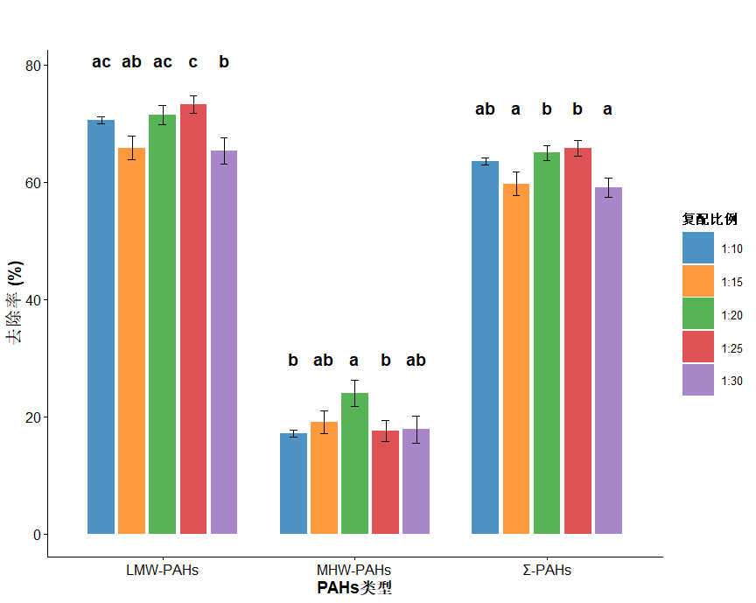
图2-1 5种复配比例下菌群对多环芳烃的去除率
Fig.2-1 Removal Efficiency of Microbial Communities for Polycyclic Aromatic Hydrocarbons Under 5 Different Blending Ratios
（2）菌群施加时间对PAHs降解效能的影响
菌群施加时间对PAHs降解过程具有显著的时效性特征。根据图2-2数据，在12至48小时的反应时间内，Σ-PAHs的去除率随时间延长持续上升，于48小时达到峰值68.67%。LMW-PAHs因其较高的生物可利用性和水溶性，在初期即表现出快速降解特征；而MHW-PAHs由于疏水性强和分子结构复杂，降解过程相对滞后，需要更长的反应时间以实现充分转化。该结果表明，充足的菌群作用时间是实现PAHs彻底降解的必要条件，尤其在处理中高分子量污染物时需延长反应周期。
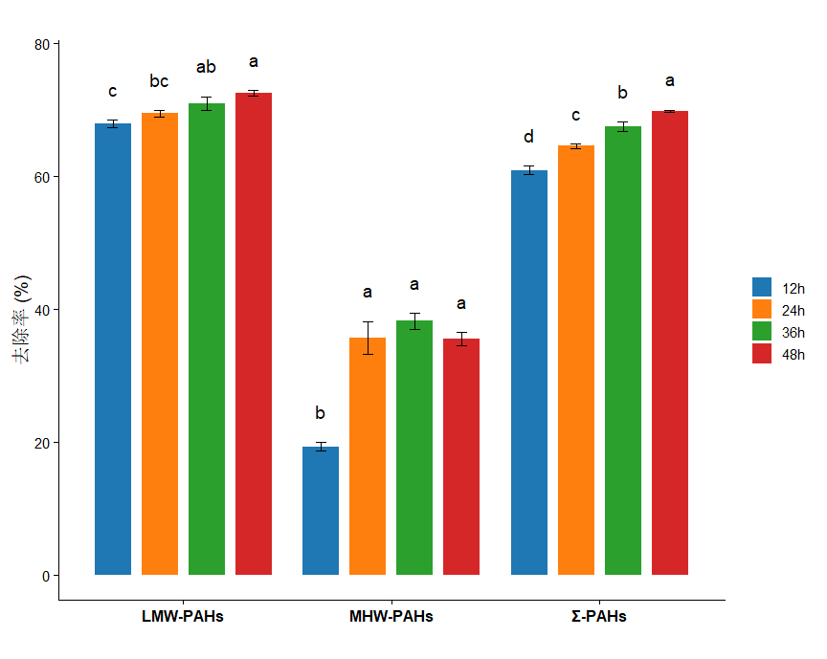
图2-2 48h内菌群对PAHs的去除率
Fig.2-2 Removal efficiency of PAHs by microbial communities within 48 hours
（3）固定化载体对多环芳烃去除效能
本研究还评估了四种固定化载体自身对多环芳烃的去除效能。如图2-3所示，在不接种外源菌剂的条件下，四种生物质载体对LMW-PAHs、HMW-PAHs及Σ-PAHs均表现出一定的去除能力，其中稻壳和玉米芯粉的去除效果最好，对LMW-PAHs的去除能力显著高于木屑和麦麸。这一现象主要归因于载体材料的物理吸附作用。生物质载体通常具有多孔结构和较大的比表面积，能够通过表面吸附和分配作用有效富集污染物，为潜在的生物降解创造有利条件。值得注意的是，不同载体间的去除效率存在差异，这与其材质特性如孔隙度、表面官能团组成和有机质含量密切相关。该结果证实，载体本身是多环芳烃去除系统中不可忽视的组成部分，其吸附作用是固定化菌剂体系初期污染物快速减少的重要原因。
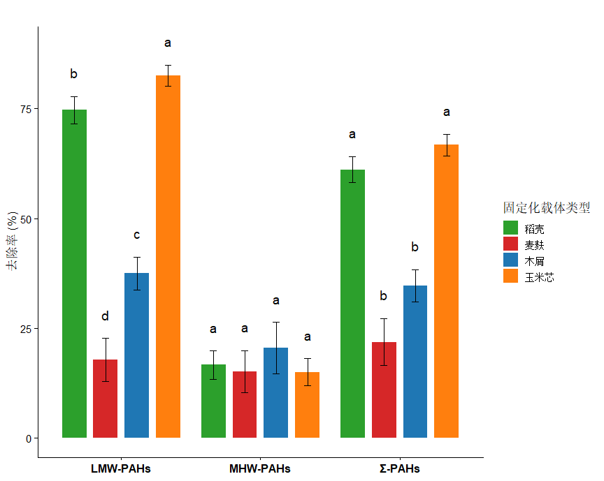
图2-3 四种生物质载体对PAHs的吸附去除率
Fig.2-3 Adsorption Removal Efficiencies of PAHs by Four Types of Biomass Carriers

2.2 固定化菌剂修复多环芳烃污染土壤研究
固定化菌剂在土壤中的降解效果与在液体培养基中存在明显差异，如图2-4所示。反应进行至第7天时，DK、S-DK、XF和S-XF各组对不同分子量多环芳烃的去除率均显著高于CK，这是因为载体材料（稻壳、玉米芯粉）具有疏松多孔结构及丰富官能团，能够快速吸附疏水性多环芳烃，且灭活处理组同样显著高于CK，证实吸附作用是前期污染物下降的主要原因。反应进行至第14天时，DK、S-DK、XF和S-XF各组对LMW-PAHs及总多环芳烃的去除率仍显著高于对照组，其中S-XF组对MMW-PAHs和HMW-PAHs的去除率显著高于其他处理组，分别是87.55%和64.30%，这可能是由于活性菌剂与玉米芯粉载体产生了协同增效：玉米芯粉缓慢释放碳源促进了固定化菌的代谢活性，诱导共代谢途径，有利于MMW-PAHs和HMW-PAHs的开环裂解，同时载体表面形成的生物膜增强了菌群与难溶污染物的接触传质。反应进行至第30天时，以玉米芯粉为载体的菌剂处理组（即XF和S-XF组）对各分子量多环芳烃的去除率依然最高。值得注意的是，此时CK组对HMW-PAHs的去除率显著高于DK和S-DK组，达到了58.51%，这可能是由于稻壳载体在后期释放出可溶性有机质，与HMW-PAHs竞争吸附位点或抑制了外源降解菌的活性；而CK组中土著微生物经过30天适应期后逐渐驯化，对HMW-PAHs产生了降解能力，且无载体干扰，因此表现出更高的去除率。反应进行至第45天时，各处理组对不同分子量多环芳烃的去除率趋于稳定。S-DK、XF和S-XF三组对总多环芳烃的去除率无显著差异，这是因为MMW-PAHs在各处理中均被充分降解，拉平了总去除率；但S-XF组对LMW-PAHs和HMW-PAHs的去除率仍显著高于其他组别，表明S-XF组合具有更广谱的修复能力。综上所述，S-XF组合表现出最优的降解性能。
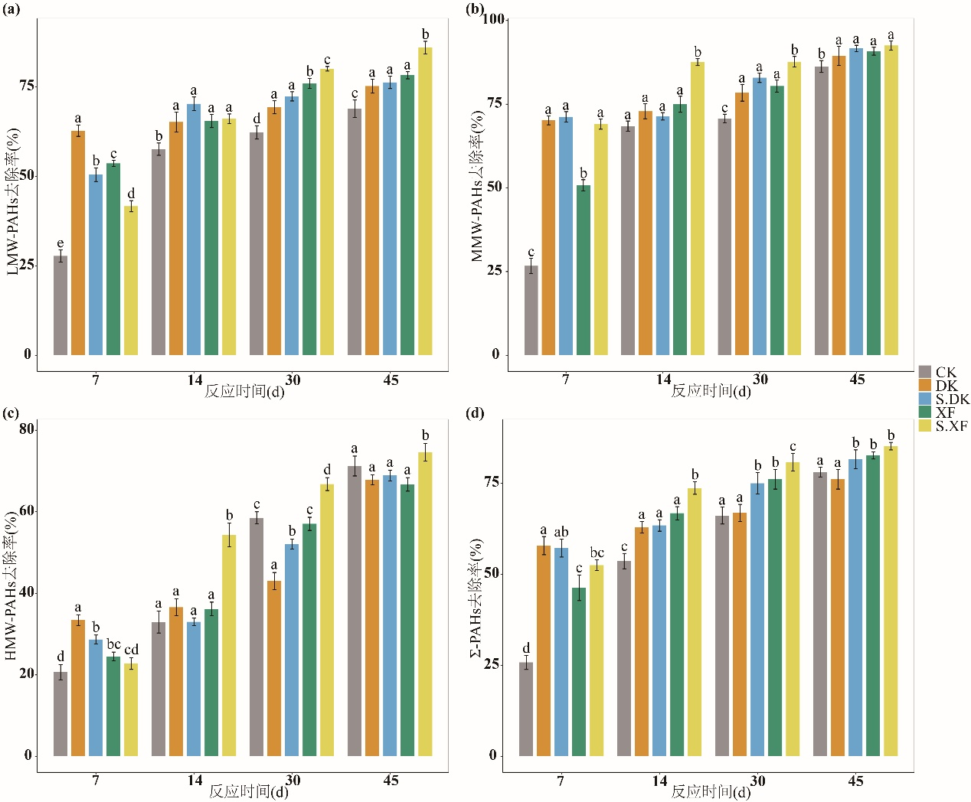
图2-4 灭活菌剂和活性菌剂对不同PAHs的去除效能（a）LMW-PAHs（b）MMW-PAHs（c）HMW-PAHs（d）Σ-PAHs
Fig.2-4 Removal Efficiency of Inactivated and Active Bacterial Agents for Different PAHs. （a）LMW-PAHs（b）MMW-PAHs（c）HMW-PAHs（d）Σ-PAHs

2.3 固定化菌剂对空心菜生长的影响
如图2-5所示，不同处理对空心菜株高的影响显著，对空心菜的根长没有显著影响。与CK（根长7.47cm，株高26.73cm）相比，添加生物质材料（稻壳或玉米芯）均在一定程度上促进了植物生长，其中XF处理的效果优于DK处理，其株高分别达41.63cm和30.73cm。值得注意的是，微生物-生物质载体联合处理表现出显著的协同效应，特别是S-XF处理效果最为突出，根长和株高分别达到12.20cm和54.97cm，显著优于其他处理组。这种促进效应可能源于以下机制：首先，微生物通过降解PAHs降低了污染物对植物的毒害作用；其次，菌群代谢过程中产生的植物生长调节物质直接刺激了植物生长；此外，生物质材料的添加改善了土壤理化性质，为植物提供了更适宜的生长环境。值得注意的是，植物生长指标与PAHs降解效率呈现显著正相关（S-XF处理同时具有最高的降解率和最好的植物生长状况），表明污染物去除与生态功能恢复具有一致性。这些结果证明，玉米芯负载降解菌群的修复策略不仅能够高效去除PAHs污染，还能显著改善土壤生态功能，实现污染治理与生态恢复的协同增效。
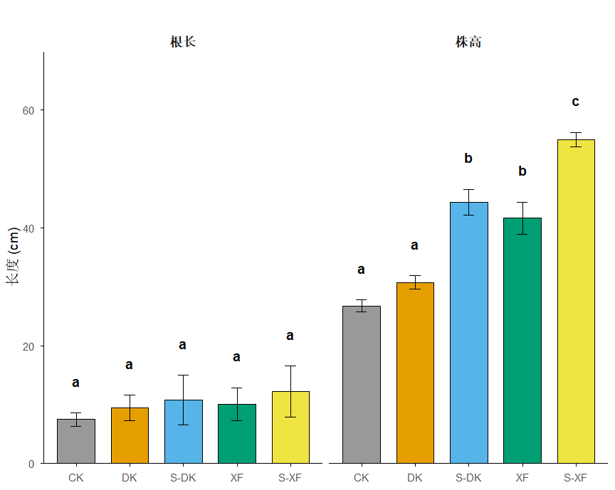
图2-5 不同固定化菌剂处理对空心菜根长和株高的影响
Fig.2-5 The Effects of Different Immobilized Bacterial Preparations on the Root Length and Plant Height of Water Spinach

2.4 菌剂添加对土壤基本理化性质的影响
土壤pH在修复过程中保持相对稳定。如图2-6（a）所示，所有处理组与对照组的pH始终处于7.46~8.05的中性至弱碱性范围，波动幅度不超过±0.5。对照组pH从初始值7.69略微下降至第45天的7.46。比较活性与灭活菌剂处理发现，第45天时S-DK与DK的pH均为7.82，S-XF与XF均为7.92，说明菌剂是否灭活对土壤pH无显著影响。总体而言，修复过程未引起土壤酸碱环境的剧烈扰动。
土壤有机质含量的变化趋势见图2-6（b）。初始有机质含量为28.08g/kg。第7天时，添加有机载体的处理组均有效提高了有机质含量，其中玉米芯粉的增效更为突出：XF组升至32.64g/kg，而接种活性菌群的S-XF组进一步升至37.79g/kg，达到全期最高值，表明菌群活动加速了玉米芯中有机碳的转化与释放。稻壳处理也呈现类似规律（S-DK组29.03g/kg高于DK组26.26g/kg），但DK组略低于初始值，可能与灭活稻壳的物理稀释效应或激发矿化有关。然而，至第45天，所有处理组的有机质含量均回落至21.43–22.36g/kg的狭窄区间，与对照组（22.10g/kg）无实质差异，说明外源碳载体在45天内已被大量消耗，菌群虽能短期强化有机质转化，但未能形成稳定积累。
水溶性盐分的变化呈现出短期吸附效应与长期载体特异性。如图2-6（c）所示，初始含盐量为2.22g/kg。第7天时，灭活载体处理DK和XF的含盐量分别降至1.72和1.32g/kg，显著低于对照组的2.52g/kg（对照组升高可能与水分蒸发有关），这主要归因于载体材料的吸附或离子交换作用。然而，引入活性菌群后降盐效应被削弱：S-DK与S-XF组的含盐量回升至2.25和2.42g/kg，接近初始水平，推测与菌群代谢产生的可溶性离子如铵根、硝酸根和有机酸根有关。至第45天，盐分变化呈现载体特异性：在稻壳体系中，活菌组（S-DK）含盐量（2.43g/kg）远高于灭活组（0.93g/kg），可能是因为稻壳富含矿物元素，活菌促进了其溶解释放；而在玉米芯体系中，活菌组（1.20g/kg）的最终含盐量反而低于灭活组（1.62g/kg），可能是由于充足碳源驱动菌群大量生长，同化了部分盐离子或促进了盐分淋溶。以上结果表明，菌群对盐分的长期影响取决于载体的化学组成及其与微生物的互作方式。
阳离子交换量（CEC）的变化见图2-6（d），结果反映了载体官能团贡献与菌群代谢的拮抗作用。初始CEC为26.07cmol/kg，45天后对照组缓慢降至24.04cmol/kg。第7天时，XF组的CEC显著升至31.60cmol/kg，这是因为玉米芯粉富含羧基、酚羟基等官能团，增强了阳离子吸附与交换能力。值得注意的是，活性菌剂处理组的CEC普遍低于对应的灭活处理组：第7天时，S-XF组（22.75cmol/kg）显著低于XF组（31.60cmol/kg），S-DK组（25.19cmol/kg）略低于DK组（25.88cmol/kg）；第45天时，S-XF组（23.86cmol/kg）仍低于XF组（25.77cmol/kg）。这可能是由于菌群代谢活动（如胞外聚合物分泌或有机酸对官能团的修饰/占据）导致部分阳离子交换位点失活，从而降低了CEC。
菌剂的添加对土壤基本理化性质产生了有限且可逆的影响，不同指标表现各异。从图2-6整体来看，短期（7天）内载体材料的吸附作用和菌群代谢活动显著改变了有机质、盐分和阳离子交换量，但这些变化多为暂时性；至修复末期（45天），除pH保持稳定外，有机质含量基本恢复至对照水平，而盐分和CEC的变化则表现出强烈的载体特异性。具体而言，玉米芯粉载体较稻壳具有更强的短期活化能力（提升有机质和CEC），但活性菌群的存在往往削弱或逆转了载体自身的理化效应（如降低CEC、改变盐分积累方向）。这些结果表明，在评价固定化菌剂的修复效果时，需区分载体本身的物化作用与微生物介导的生物学过程，二者对土壤性质的调控路径存在显著差异。
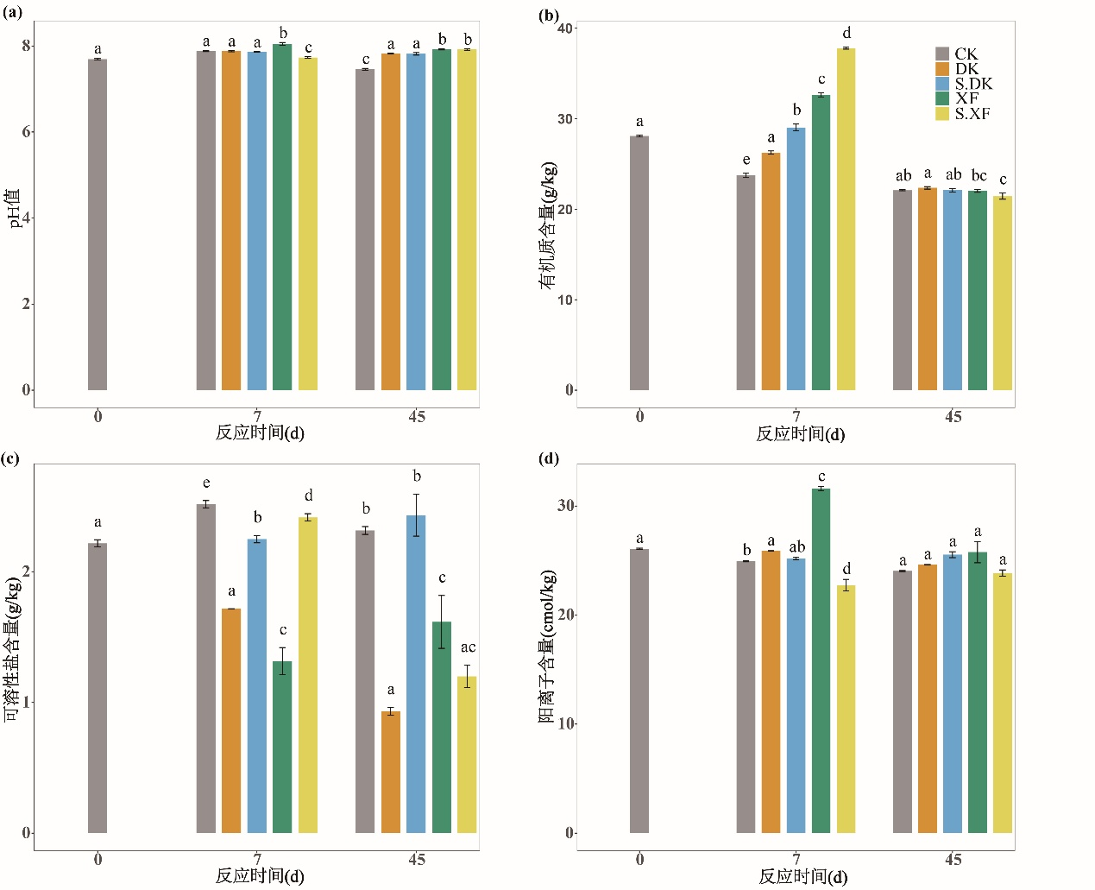
图2-6 不同固定化菌剂处理对土壤理化性质的影响（a）pH值（b）有机质含量（c）可溶性盐含量（d）阳离子交换量
Fig.2-6 Effects of Different Immobilized Bacterial Preparations on Soil Physicochemical Properties. (a) pH; (b) organic matter content; (c) soluble salt content; (d) cation exchange capacity

3 讨论
本研究围绕化工场地多环芳烃污染土壤的微生物组协同修复工艺，探索了复合菌群复配比例、施加时间、固定化载体类型对PAHs降解效能的影响，并在土壤培养及盆栽实验中验证了固定化菌剂的实际修复效果及其对土壤理化性质和植物生长的影响。综合上述实验结果，以下从菌群协同代谢机制、载体-微生物互作增效、土壤生态功能响应三个方面展开讨论。

3.1 菌群复配比例与作用时间对降解效率的影响机制
实验结果表明，复合菌群在复配比例为1:20（v:v）时对总PAHs及中高分子量PAHs的去除率最高（图2-1），这反映了菌群内部生态位互补与代谢网络协同的重要性。与单一菌株相比，合成菌群能够在底物利用、中间代谢产物转化及环境适应等方面形成功能互补^{[15]}。特别是对于分子量大、结构稳定的芘、苯并(a)芘等HMW-PAHs，单菌往往难以高效矿化，而菌群中不同菌株可通过共代谢途径实现逐级降解：一株菌将HMW-PAHs转化为极性中间产物后，另一株菌进一步开环矿化，从而避免中间产物的积累和反馈抑制。本研究中1:20配比可能优化了菌群中各菌株的相对丰度，使降解起始、中间代谢和矿化终末三个功能达到相对平衡，从而表现出最高的整体降解效率。
此外，施加时间实验显示，PAHs去除率随反应时间延长持续上升，至48h达峰值68.67%（图2-2），且LMW-PAHs在初期快速下降，而MHW-PAHs降解相对滞后。这一时间动态与PAHs的物理化学性质和降解酶诱导机制密切相关。LMW-PAHs水溶性较高、结构相对简单，其降解酶在菌株中通常为组成型或易诱导表达，因此可在短时间内启动高效降解^{[11]}。相比之下，HMW-PAHs需要诱导产生更具底物特异性的加氧酶，且其疏水性强、生物可利用性低，微生物需先通过分泌生物表面活性剂或形成生物膜才能有效接触底物，这一过程往往需要更长的适应期。因此，在实际场地修复中，应保证足够的反应时间以实现中高分子量PAHs的充分降解。

3.2 载体-微生物协同增效的机制分析
在固定化载体筛选中，稻壳和玉米芯粉对PAHs的吸附去除效果显著优于木屑和麦麸（图2-3），这与载体材料的孔隙结构、比表面积及有机质含量密切相关。玉米芯粉因其独特的纤维状多孔结构和较高的半纤维素含量，能够通过疏水作用和π-π堆积有效富集PAHs，同时其缓慢释放的可溶性有机碳（如糖类、有机酸）可为微生物提供共代谢底物，诱导加氧酶的表达^{[20]}。值得注意的是，当将菌群固定于玉米芯粉（S-XF）后，对中高分子量PAHs的去除率显著高于单独载体或单独菌群（图2-4），这表明载体与菌群之间存在明显的“吸附-富集-降解”级联协同效应：载体快速吸附PAHs，缩短了降解菌与底物之间的距离；同时，载体微环境为外源菌提供了庇护所，减轻了与土著菌的生态位竞争。
此外，在45d的土壤培养实验中，S-XF组中后期对HMW-PAHs的去除率始终优于其他处理（图2-4），这种长期优势可能与玉米芯粉提供的持续碳源刺激共代谢有关。已有研究表明，富含纤维素、半纤维素的生物质材料在降解过程中会逐步释放低分子量有机物（如葡萄糖、纤维二糖、木糖等），这些物质可作为共代谢初级底物，诱导非特异性加氧酶的产生，从而促进HMW-PAHs的初始氧化^{[16]}。本研究进一步表明，玉米芯粉作为一种廉价易得的农业废弃物，不仅可作为固定化载体，还可作为共代谢底物的缓释源，在强化HMW-PAHs降解方面具有独特的优势。

3.3 固定化菌剂对土壤生态功能的影响及其与降解效率的关联
修复技术的最终目标不仅是去除污染物，还应最大限度恢复土壤的生态-生产功能。本研究中，S-XF处理在实现最高PAHs去除率的同时，也显著促进了空心菜的生长（图2-5），表明污染物去除与生态功能恢复具有一致性。这种正相关关系可从以下两方面解释：第一，PAHs的去除减缓了对植物的直接毒害作用；第二，固定化菌剂中的促生菌可通过分泌IAA、ACC脱氨酶和铁载体等物质直接促进植物生长，同时生物质载体的添加改善了土壤的通气性和保水性，为根系发育创造了有利条件。
值得注意的是，土壤理化性质测定结果显示，外源碳载体（稻壳、玉米芯粉）的添加在短期内显著提升了土壤有机质含量（图2-6b），但至45d时所有处理组有机质均回落至对照水平（21.43–22.36g/kg），说明外源有机碳在较短时间内即被微生物矿化消耗，未能形成稳定积累。这一现象提示，若要实现土壤有机质的长期提升，可能需要配合持续有机物料投入或选择更难降解的碳载体。此外，阳离子交换量在活性菌剂处理组中普遍低于对应的灭活处理组（图2-6d），推测原因有二：一方面，菌群代谢产生的胞外聚合物可能覆盖或占据了部分阳离子交换位点；另一方面，菌群分泌的有机酸可能与载体官能团发生络合或竞争，暂时降低了交换位点的有效性。综上所述，在评价固定化菌剂的修复效果时，应区分载体本身的物化效应与微生物介导的生物学过程对土壤性质的差异化影响。

第三章 结论与展望

1 结论
本研究围绕化工场地多环芳烃污染土壤，构建了由6株PAHs降解菌与3株植物促生菌组成的复合菌群，优化了复配比例及固定化工艺，并在人工污染土壤中验证了其修复效能及对土壤生态功能的影响。主要结论如下：
（1）菌群优化与降解性能：复合菌群最佳复配比例为1:20（v:v），48 h内对液体中16种PAHs的总去除率达68.67%；其中低分子量PAHs在12 h内快速降解，而中高分子量PAHs需要更长的作用时间。
（2）载体筛选与协同增效：稻壳与玉米芯粉对PAHs的吸附效果最佳。将菌群固定于玉米芯粉后，对土壤中MMW-PAHs（87.55%）和HMW-PAHs（64.30%）的去除率显著高于单独载体或游离菌，且45 d后Σ-PAHs去除率保持最高，证实载体与菌群之间存在“吸附‑富集‑降解”协同机制。
（3）植物促生效能：S-XF处理使空心菜株高较对照提高105.6%（从26.73 cm增至54.97 cm），且污染物去除率与植物生长指标呈显著正相关，表明该修复策略可同步实现污染消减与生态功能恢复。
（4）对土壤理化性质的影响：修复过程中土壤pH保持稳定（7.46～8.05）。外源碳载体在短期内提升有机质和阳离子交换量，但45 d后有机质基本回至对照水平；活性菌群的存在会削弱载体对CEC的提升作用，且对盐分的影响具有载体特异性。总体而言，修复过程未对土壤造成不可逆的理化性质破坏。

2 展望
尽管本研究在实验室尺度上证明了玉米芯粉固定化复合菌群修复PAHs污染土壤的可行性与优越性，但仍存在以下关键问题需要在未来研究中深入探讨：
（1）实际场地验证：本研究采用人工老化30 d的模拟污染土壤，与实际化工场地中经历数年至数十年“老化‑结合”的PAHs残留在生物可利用性上存在较大差异。后续应在典型化工场地开展中试或现场应用研究，评估该工艺在真实复杂环境条件下的修复效果及长期稳定性。
（2）共代谢机制的深度解析：本研究中玉米芯粉缓释碳源对HMW-PAHs降解的促进作用暗示了共代谢机制的存在，但尚未通过代谢产物鉴定（如UHPLC‑Q‑TOF‑MS检测开环中间体）和功能基因定量（如qPCR检测nidA、pahE、phnAc等基因丰度变化）提供直接证据。未来应结合宏转录组与代谢组学技术，揭示菌群在载体表面形成生物膜后的关键代谢通路与调控网络。
（3）载体改良与工艺放大：玉米芯粉虽成本低廉、效果显著，但其稳定性较差、易被微生物完全降解。可探索将玉米芯粉与生物炭、膨润土等材料复合，制备兼具缓释碳源与长期结构稳定性的“功能化载体”。同时需开展反应器水平的工艺参数优化如温度、含水量和翻堆频率，为工程化应用提供设计依据。
（4）生态风险评估：修复后土壤中PAHs残留的生态毒性（如遗传毒性、对土壤动物的影响）以及降解中间产物的环境行为尚需系统评估，以确保修复后的土壤可以安全再开发为生产或生态功能用地。
综上所述，本研究提出的玉米芯粉固定化复合菌群修复工艺为PAHs污染土壤的绿色可持续修复提供了可行的技术路径，后续通过场地验证与机制深化，有望形成具有实际推广应用价值的原位微生物修复技术体系。

参考文献
- Tang L, Zhao X Q, Chen X W, et al. Distribution of bound-PAH residues and their correlations with the bacterial community at different depths of soil from an abandoned chemical plant site [J]. Journal of Hazardous Materials, 2023, 453: 131328
- Tang L, Bao Z K, Zhao X Q, et al. Variations of different PAH fractions and bacterial communities during the biological self-purification in the soil vertical profile [J]. Journal of Hazardous Materials, 2023, 458: 131903
- Tang L, Yan J Y, Zhou X A, et al. Dissolved organic matter influences the indigenous bacterial community and polycyclic aromatic hydrocarbons biodegradation in soils [J]. Science of The Total Environment, 2024, 924: 171662
- Tang L, Gudda F O, Wu C X, et al. Contributions of partition and adsorption to polycyclic aromatic hydrocarbons sorption by fractionated soil at different particle sizes [J]. Chemosphere, 2022, 301: 134715
- 汤磊.典型场地和农田土壤中多环芳烃残留、迁移及降解机制 [D].南京：南京农业大学，2024.
- Stading R, Gastelum G, Chu C, et al. Molecular mechanisms of pulmonary carcinogenesis by polycyclic aromatic hydrocarbons (PAHs): Implications for human lung cancer [J]. Seminars in Cancer Biology, 2021, 76: 3–16
- Ahammed G J, Wang M M, Zhou Y H, et al. The growth, photosynthesis and antioxidant defense responses of five vegetable crops to phenanthrene stress [J]. Ecotoxicology and Environmental Safety, 2012, 80: 132–139
- Imam A, Kumar Suman S, Kanaujia P K, et al. Biological machinery for polycyclic aromatic hydrocarbons degradation: A review [J]. Bioresource Technology, 2022, 343: 126121
- Liu Y L, Hu H Y, Zanaroli G, et al. A Pseudomonas sp. strain uniquely degrades PAHs and heterocyclic derivatives via lateral dioxygenation pathways [J]. Journal of Hazardous Materials, 2021, 403: 123956
- Huang H Y, Wu K J, Khan A, et al. A novel Pseudomonas gessardii strain LZ-E simultaneously degrades naphthalene and reduces hexavalent chromium [J]. Bioresource Technology, 2016, 207: 370–378
- Lu C, Hong Y, Liu J, et al. A PAH-degrading bacterial community enriched with contaminated agricultural soil and its utility for microbial bioremediation [J]. Environmental Pollution, 2019, 251: 773–782
- Sun S S, Wang H Z, Chen Y Z, et al. Salicylate and phthalate pathways contributed differently on phenanthrene and pyrene degradations in Mycobacterium sp. WY10 [J]. Journal of Hazardous Materials, 2019, 364: 509–518
- Laothamteep N, Kawano H, Vejarano F, et al. Effects of environmental factors and coexisting substrates on PAH degradation and transcriptomic responses of the defined bacterial consortium OPK [J]. Environmental Pollution, 2021, 277: 116769
- Moody J D, Freeman J P, Fu P P, et al. Degradation of Benzo[ a ]pyrene by Mycobacterium vanbaalenii PYR-1 [J]. Appl Environ Microbiol, 2004, 70: 340–345
- Lü H X, Wei J L, Tang G X, et al. Microbial consortium degrading of organic pollutants: Source, degradation efficiency, pathway, mechanism and application [J]. Journal of Cleaner Production, 2024, 451: 141913
- Chen Y S, Wei J L, Zhou J B, et al. Efficiencies, pathways and mechanism on simultaneous biodegradation of phthalates and polycyclic aromatic hydrocarbons by bacterial consortium [J]. Journal of Environmental Chemical Engineering, 2025, 13: 117285
- 王聪颖, 王 芳, 王 涛, 等. 生物强化和生物刺激对土壤中PAHs降解的影响[J]. 中国环境科学, 2010, 30(1): 121-127
- Wu H W, Huo Y X, Qi F Y, et al. Biochar-supported microbial systems: a strategy for remediation of persistent organic pollutants [J]. Biochar, 2025, 7: 113
- Sun A Q, Liang J Q, Zhou H X, et al. Characterization and PAH removal performance of microbe-immobilized biochars derived from different feedstocks [J]. Journal of Environmental Sciences, 2026, 160: 105–115
- Li Y Q, Chen H M, Li W, et al. A novel immobilized bacteria consortium enhanced remediation efficiency of PAHs in soil: Insights into key removal mechanism and main driving factor [J]. Journal of Hazardous Materials, 2025, 486: 137144
- Ni H W, Zhou W J, Zhu L Z. Enhancing plant-microbe associated bioremediation of phenanthrene and pyrene contaminated soil by SDBS-Tween 80 mixed surfactants [J]. Journal of Environmental Sciences, 2014, 26: 1071–1079
- Fernando Bautista L, Sanz R, Carmen Molina M, et al. Effect of different non-ionic surfactants on the biodegradation of PAHs by diverse aerobic bacteria [J]. International Biodeterioration & Biodegradation, 2009, 63: 913–922
- 刘翔宇, 王萌瑶, 张友爱, 等.固定化菌剂对多环芳烃污染土壤的“固碳消污”作用[J]. 农业环境科学学报, 2025, 1-16
- Wu J T, Yin H R, Li Y X, et al. Dynamic drivers of PAHs transformation in the spatial and temporal continuum of the rhizosphere: An analysis of plant-microbe synergistic mechanism [J]. Microbiological Research, 2026, 303: 128380
- Parveen S, Shafi Z, Akhter Ansari W, et al. Rhizosphere reprogramming for PAH detoxification: Microbial phytoremediation and engineering strategies [J]. Rhizosphere, 2026, 37: 101270
- Yuan L M, Wu Y Q, Fan Q H, et al. Influence mechanism of organic matter and low-molecular-weight organic acids on the interaction between minerals and PAHs [J]. Science of The Total Environment, 2023, 862: 160872
- Ling W, Sun R, Gao X, et al. Low‐molecular‐weight organic acids enhance desorption of polycyclic aromatic hydrocarbons from soil [J]. European J Soil Science, 2015, 66: 339–347
- Yao D D, Wang N, Dai W, et al. Degradation of benzo [a] pyrene in the soil enhanced by soapwort: The role of soapwort and functional microbial community [J]. Journal of Hazardous Materials, 2023, 458: 131993
- Gao L, Okoye C O, Lou F Y, et al. Corn-Domesticated Bacteria Synergy Removes Pyrene and Enhances Crop Biomass: A Sustainable Farmland Remediation Strategy [J]. Agriculture, 2025, 15: 2083
- Tarigholizadeh S, Sushkova S, Rajput V D, et al. Transfer and Degradation of PAHs in the Soil–Plant System: A Review [J]. J Agric Food Chem, 2024, 72: 46–64
- Zafra G, Taylor T D, Absalón A E, et al. Comparative metagenomic analysis of PAH degradation in soil by a mixed microbial consortium [J]. Journal of Hazardous Materials, 2016, 318: 702–710
- Bhattacharya S, Das A, Palaniswamy M, et al. Degradation of benzo[a]pyrene by Pleurotus ostreatus PO-3 in the presence of defined fungal and bacterial co-cultures: Benzo[a]pyrene degradation by P. ostreatus PO-3 [J]. J Basic Microbiol, 2017, 57: 95–103
- Corral-Lugo A, Daddaoua A, Ortega A, et al. Rosmarinic acid is a homoserine lactone mimic produced by plants that activates a bacterial quorum-sensing regulator [J]. Sci Signal, 2016, 9(409): 1-10
- Li W M, Wang D S, Hu F, et al. Exogenous IAA treatment enhances phytoremediation of soil contaminated with phenanthrene by promoting soil enzyme activity and increasing microbial biomass [J]. Environ Sci Pollut Res, 2016, 23: 10656–10664
- Zhao Q, Zhang C, Jia Z H, et al. Involvement of calmodulin in regulation of primary root elongation by N-3-oxo-hexanoyl homoserine lactone in Arabidopsis thaliana [J]. Front Plant Sci, 2015, 5:807
- Molina L, Segura A. Biochemical and Metabolic Plant Responses toward Polycyclic Aromatic Hydrocarbons and Heavy Metals Present in Atmospheric Pollution [J]. Plants, 2021, 10: 2305

附 录 （选填）
【此处为选填部分；如需附录，请补充；如无内容，可删除本页。】

相关的学术成果目录
【此处为选填部分；有学术成果请补充，无内容可删除本页。】

致 谢
【此处为必填部分，请补充致谢内容。】

